Вычисление видимых координат ИСЗ.
- Посредством алгоритмов SGP/SDP вычислить геоцентрические вектора ИСЗ на интервал проводки с малым шагом, например 1 секунда. Получим набор векторов r_{i} (Xi, Yi, Zi) на заданные моменты времени t_{i}.
- Для каждого вектора r_{i} на момент времени t_{i} вычислить юлианскую дату, местное звездное время, геоцентрический вектор наблюдателя:

  - Модифицированная юлианская дата MD на момент t_{i}
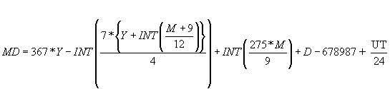
Y – год, M –месяц, D – день, UT – всемирное время момента t_{i} в часах

  - Местное звездное время S на момент MD
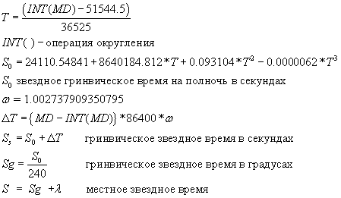
Где λ – долгота пункта наблюдения в градусах
Звездное время вычисляется среднее (это проще), хотя можно и истинное вычислить.

  - Геоцентрический вектор точки наблюдения (Xn, Yn,Zn) на момент t_{i}
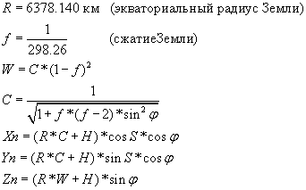
Где S – местное звездное время, ϕ - геодезическая широта места наблюдения, H – высота места наблюдения в километрах.
Все величины – аргументы тригонометрических функций – должны быть переведены в радианы.
- Вычисляем топоцентрический вектор ИСЗ P на момент ti
Px = Xi – Xni
Py = Yi - Yni
Pz = Zi – Zni
Проследить за размерностью: все вектора в километрах.
- Раскладываем топоцентрический вектор на экваториальные координаты
RA = atn2( Py,Px)
DEC = atn2(Pz, (Px²+Py²)^{1/2})
Atn2() – функция арктангенса с двумя аргумнтами, дающая результат в диапазоне от 0 до 2*pi.
При необходимости перевести RA и DEC в градусы.
- Вычисляем скорости:
Условие перехода через RA=0:
Если RA_{i+1}-RA_{i} < -300 то RA_{i+1}=RA_{i+1}+360º
Если RAi+i-RAi > 300 то RA_{i}=RA_{i}+360º
Vra = (RA_{i+1}-RA_{i})/(MD_{i+1}-MD_{i})/86400*cos(DE C_{i})
Vdec = (DEC_{i+1}-DEC_{i})/(MD_{i+1}-MD_{i})/86400
Размерность скоростей градус(радиан)/секунда.
Есть еще особая точка – полюс. Проход прямо через полюс Мира на экваториальной монтировке я без перекладки инструмента не видела ни разу. Возможно ли это физически?

